LAPORAN AKHIR PRAKTIKUM

Mata Praktikum : Rekayasa Perangkat Lunak 2

Kelas : 4IA24

Praktikum ke- : 3

Tanggal : 30 Oktober 2026

Materi : MVC Java

NPM : 50423276

Nama : Bima Gunawan

Ketua Asisten : Ayu Fara Paramitha

Nama Asisten :

Paraf Asisten :

Jumlah Lembar : 28 Lembar



LABORATORIUM INFORMATIKA
UNIVERSITAS GUNADARMA
2026
LISTING
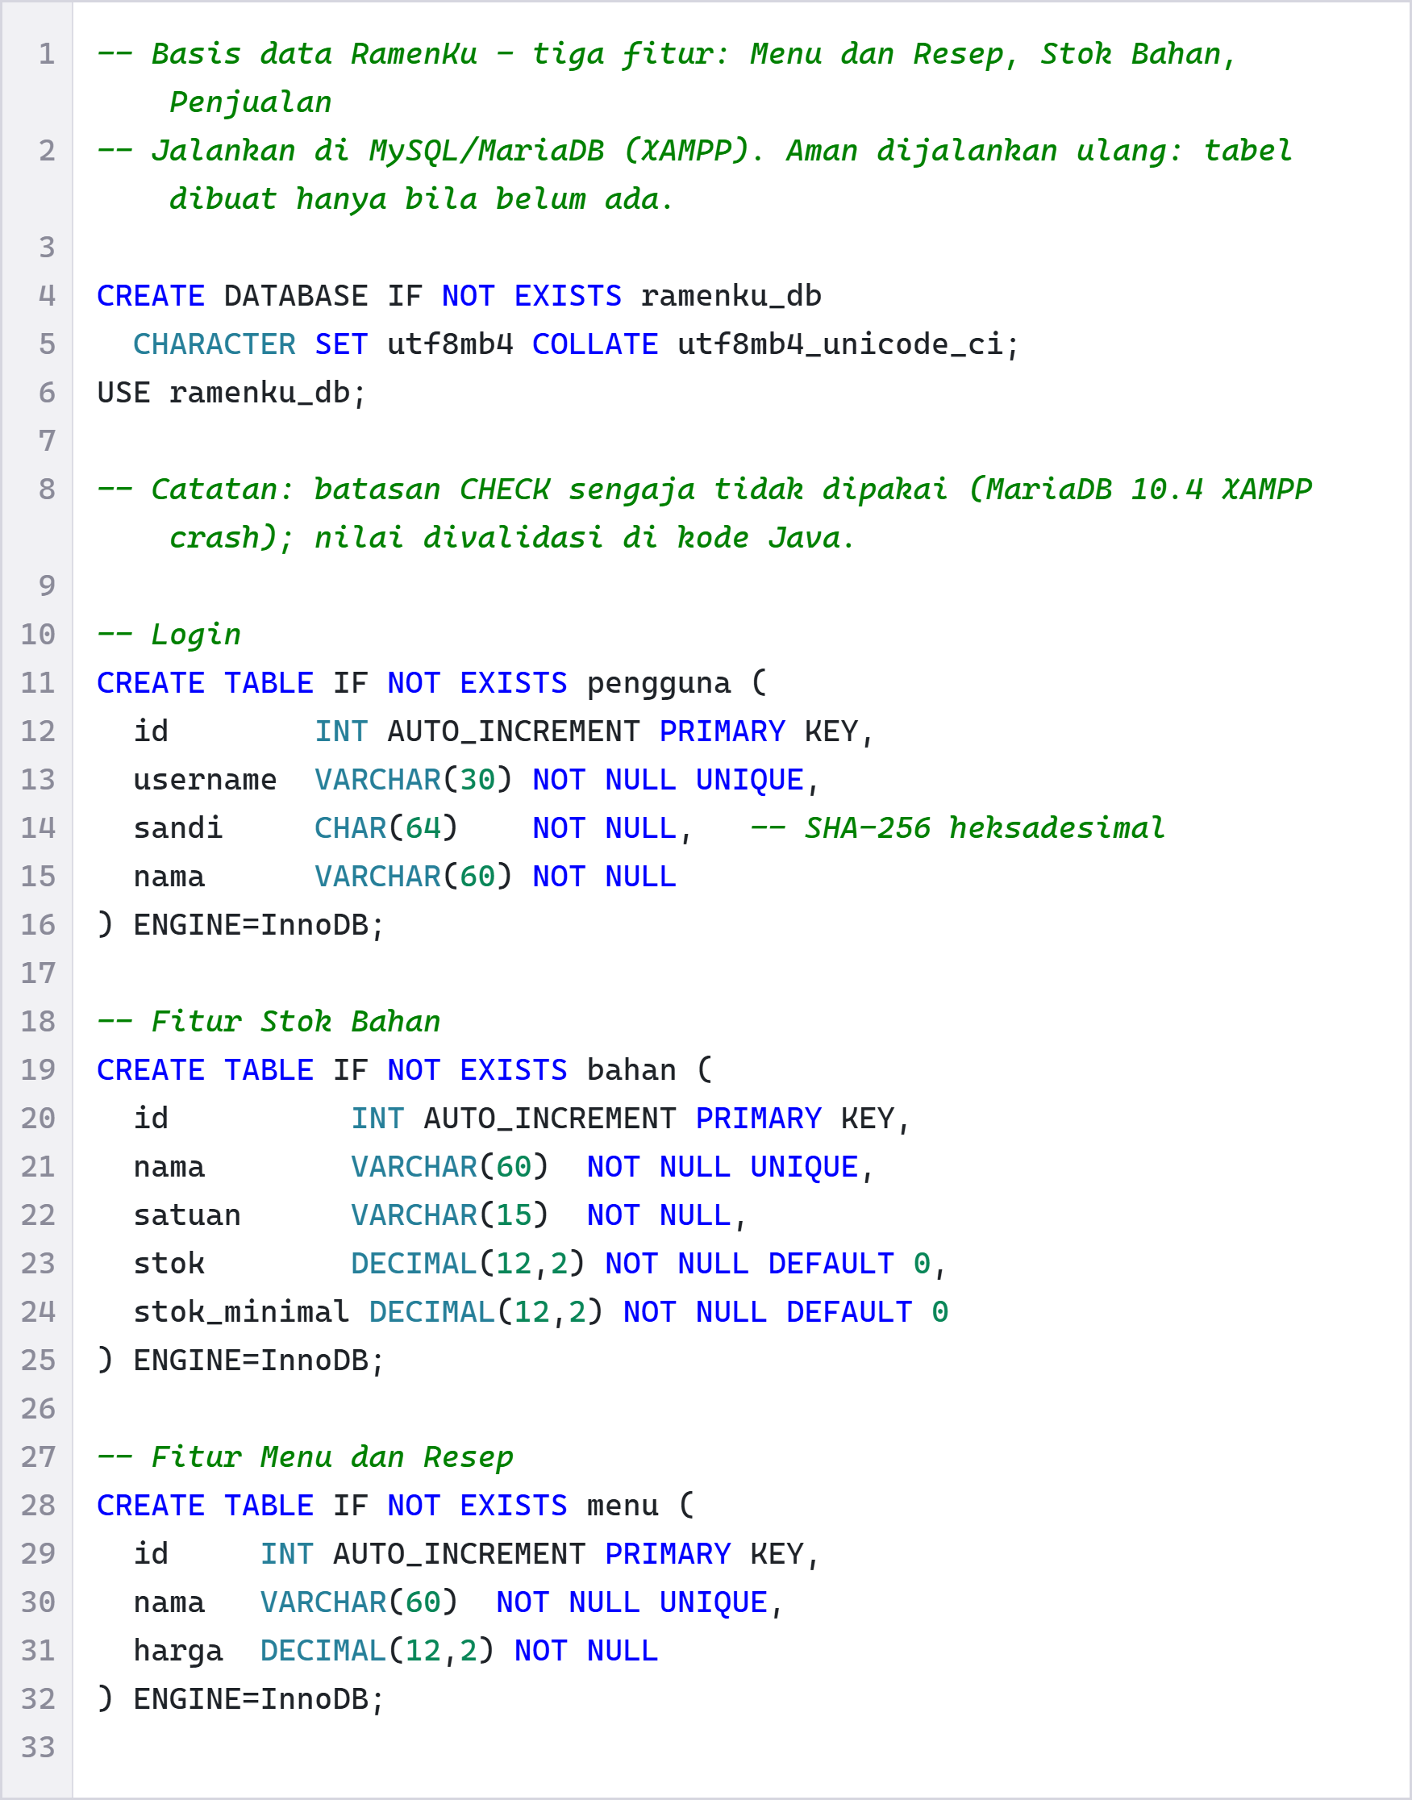
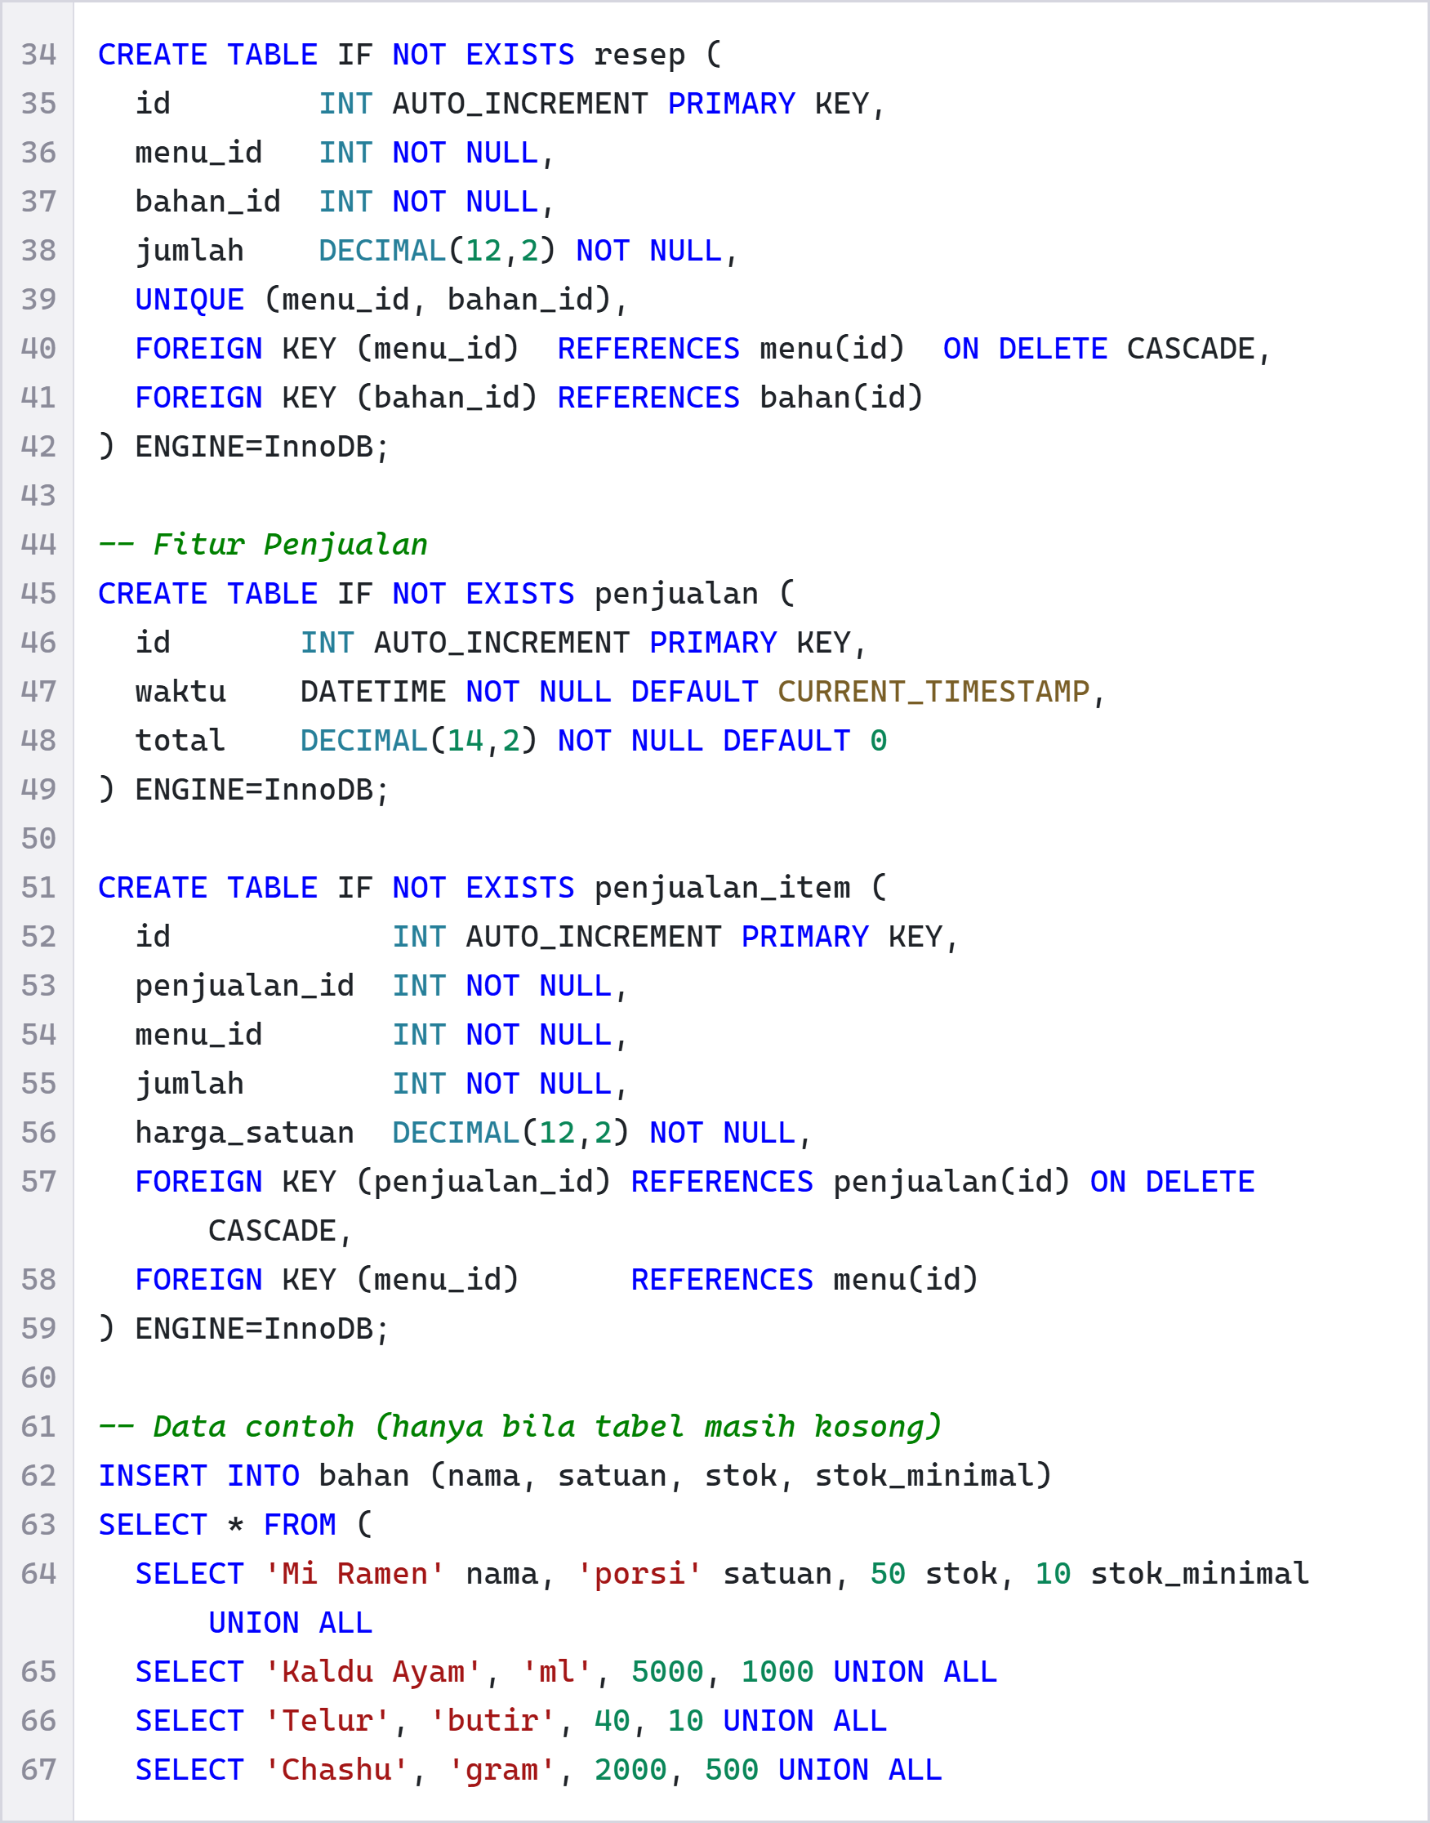
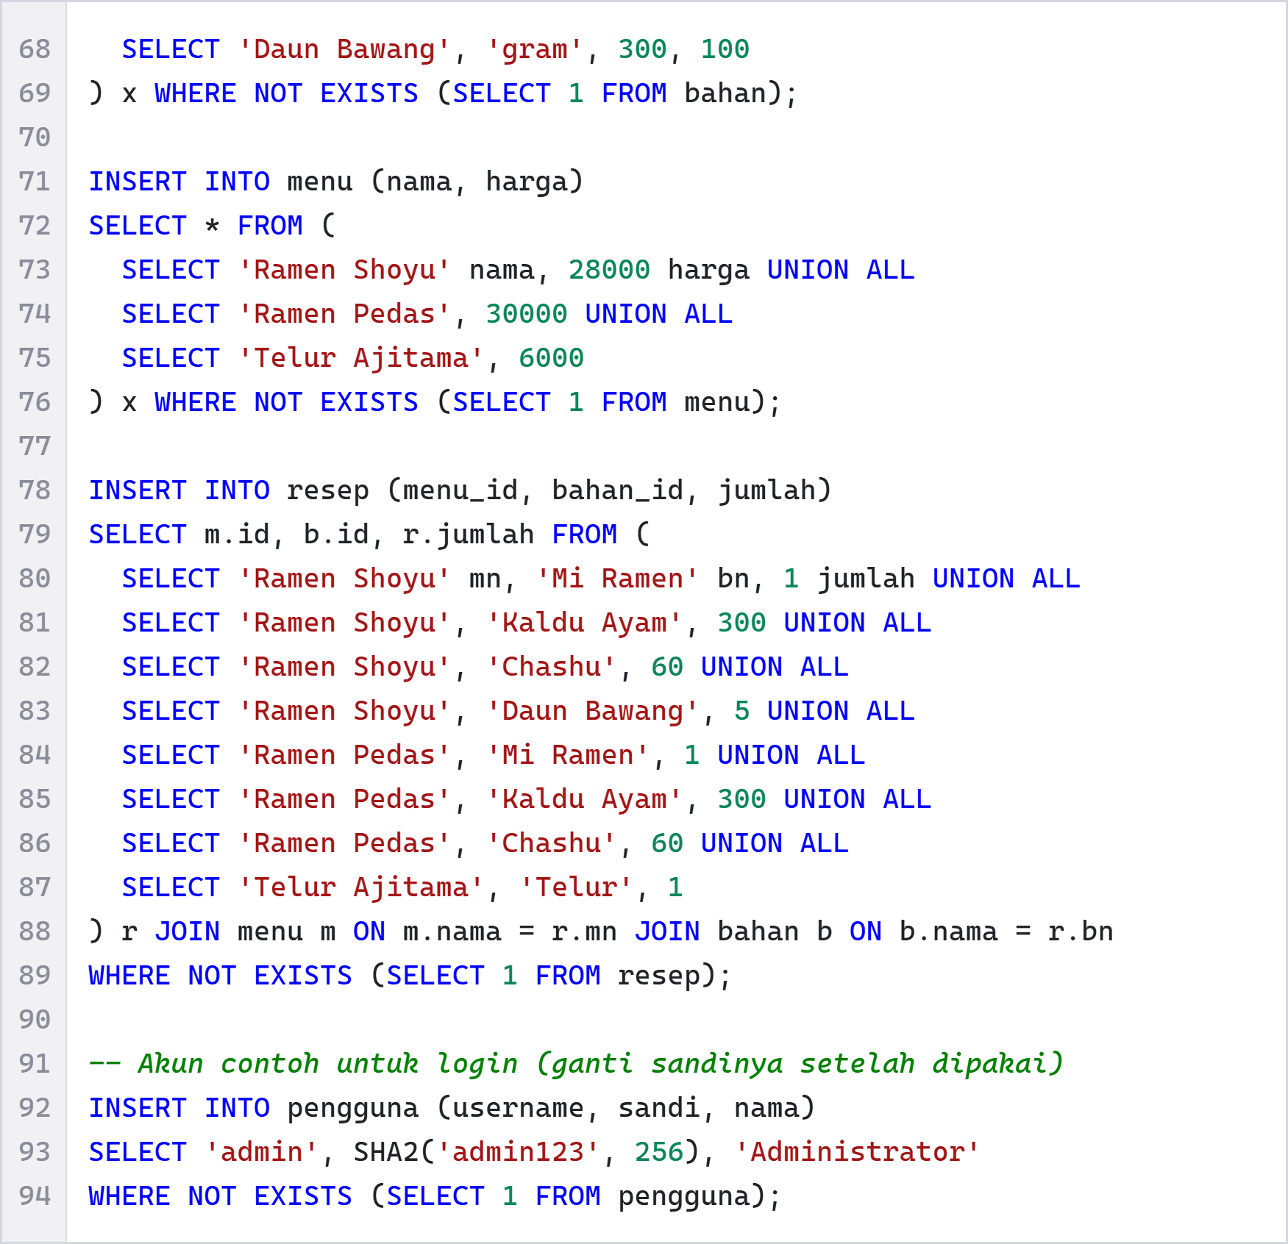
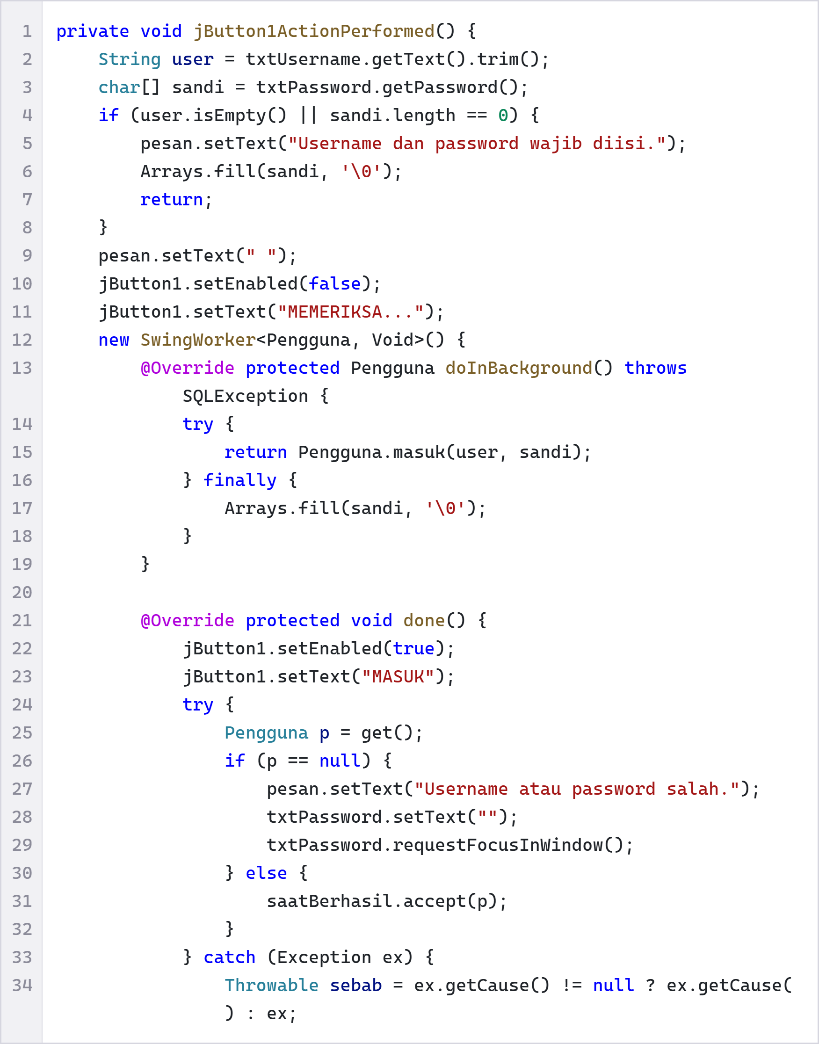
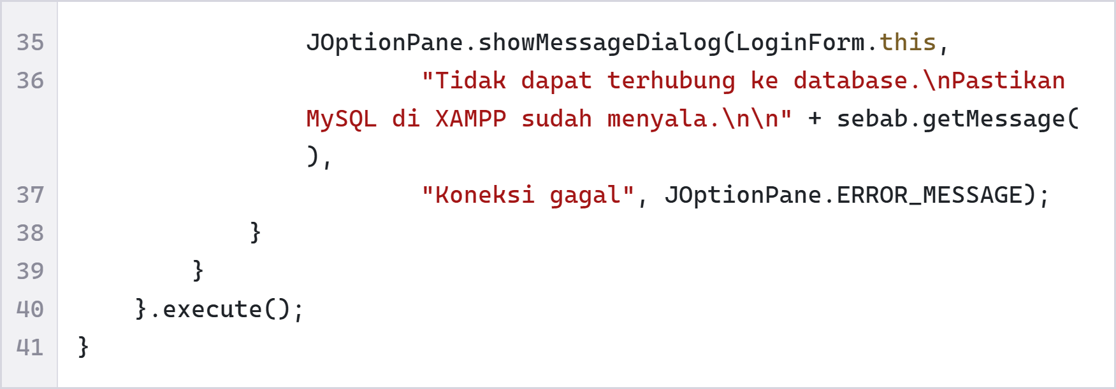
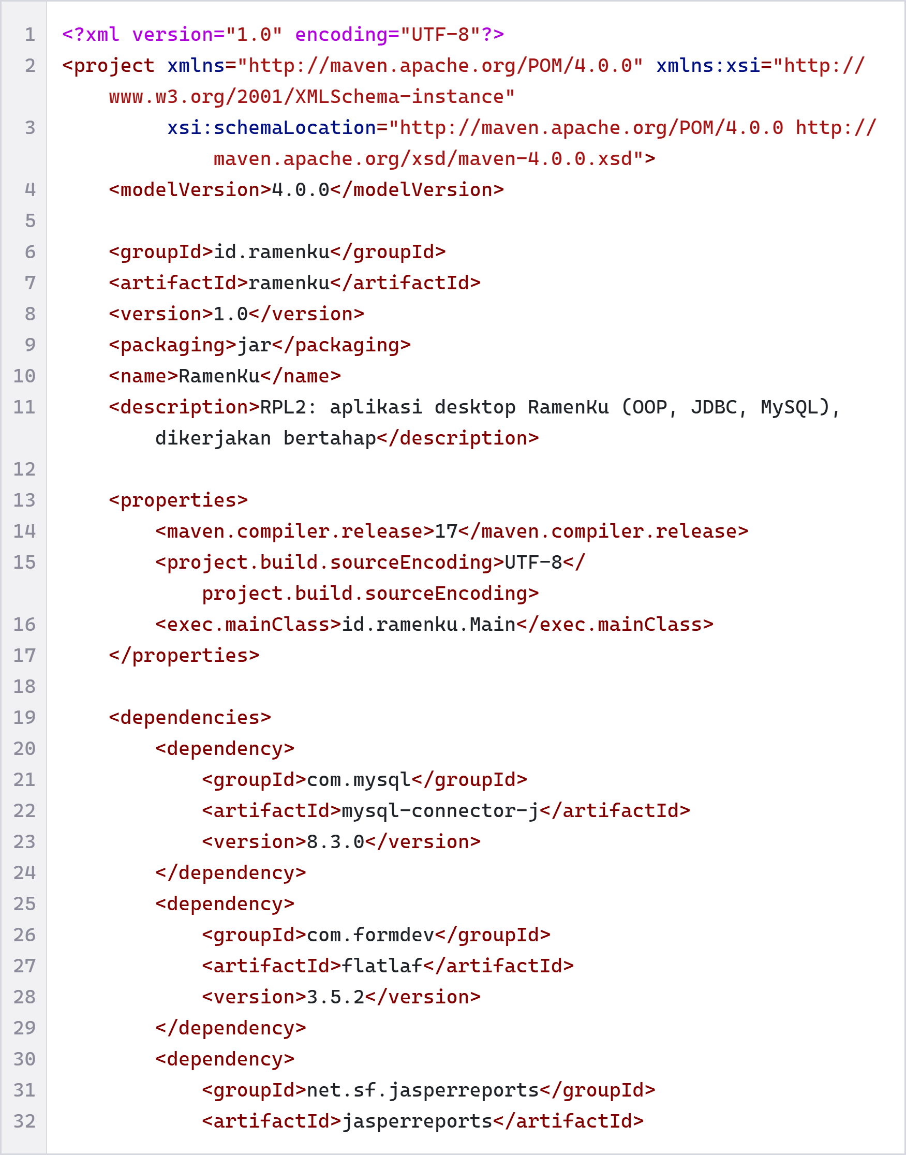
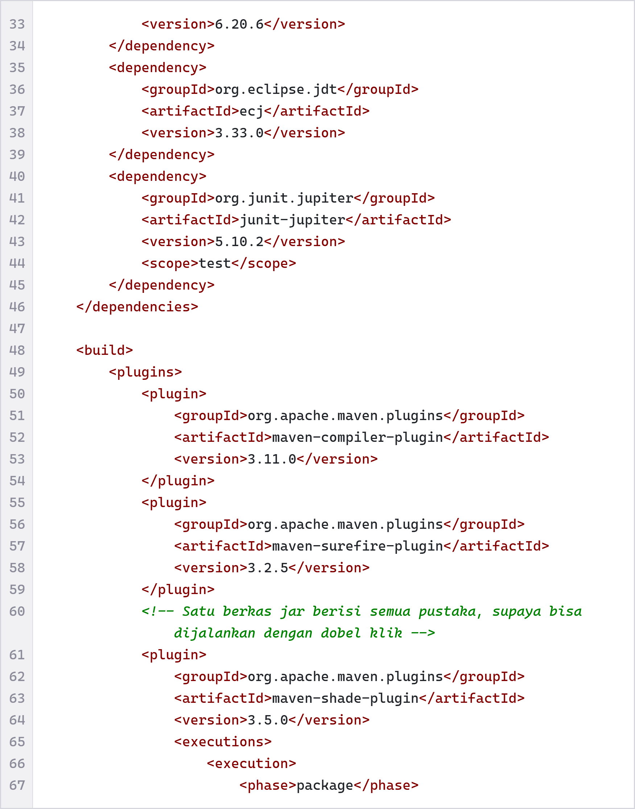
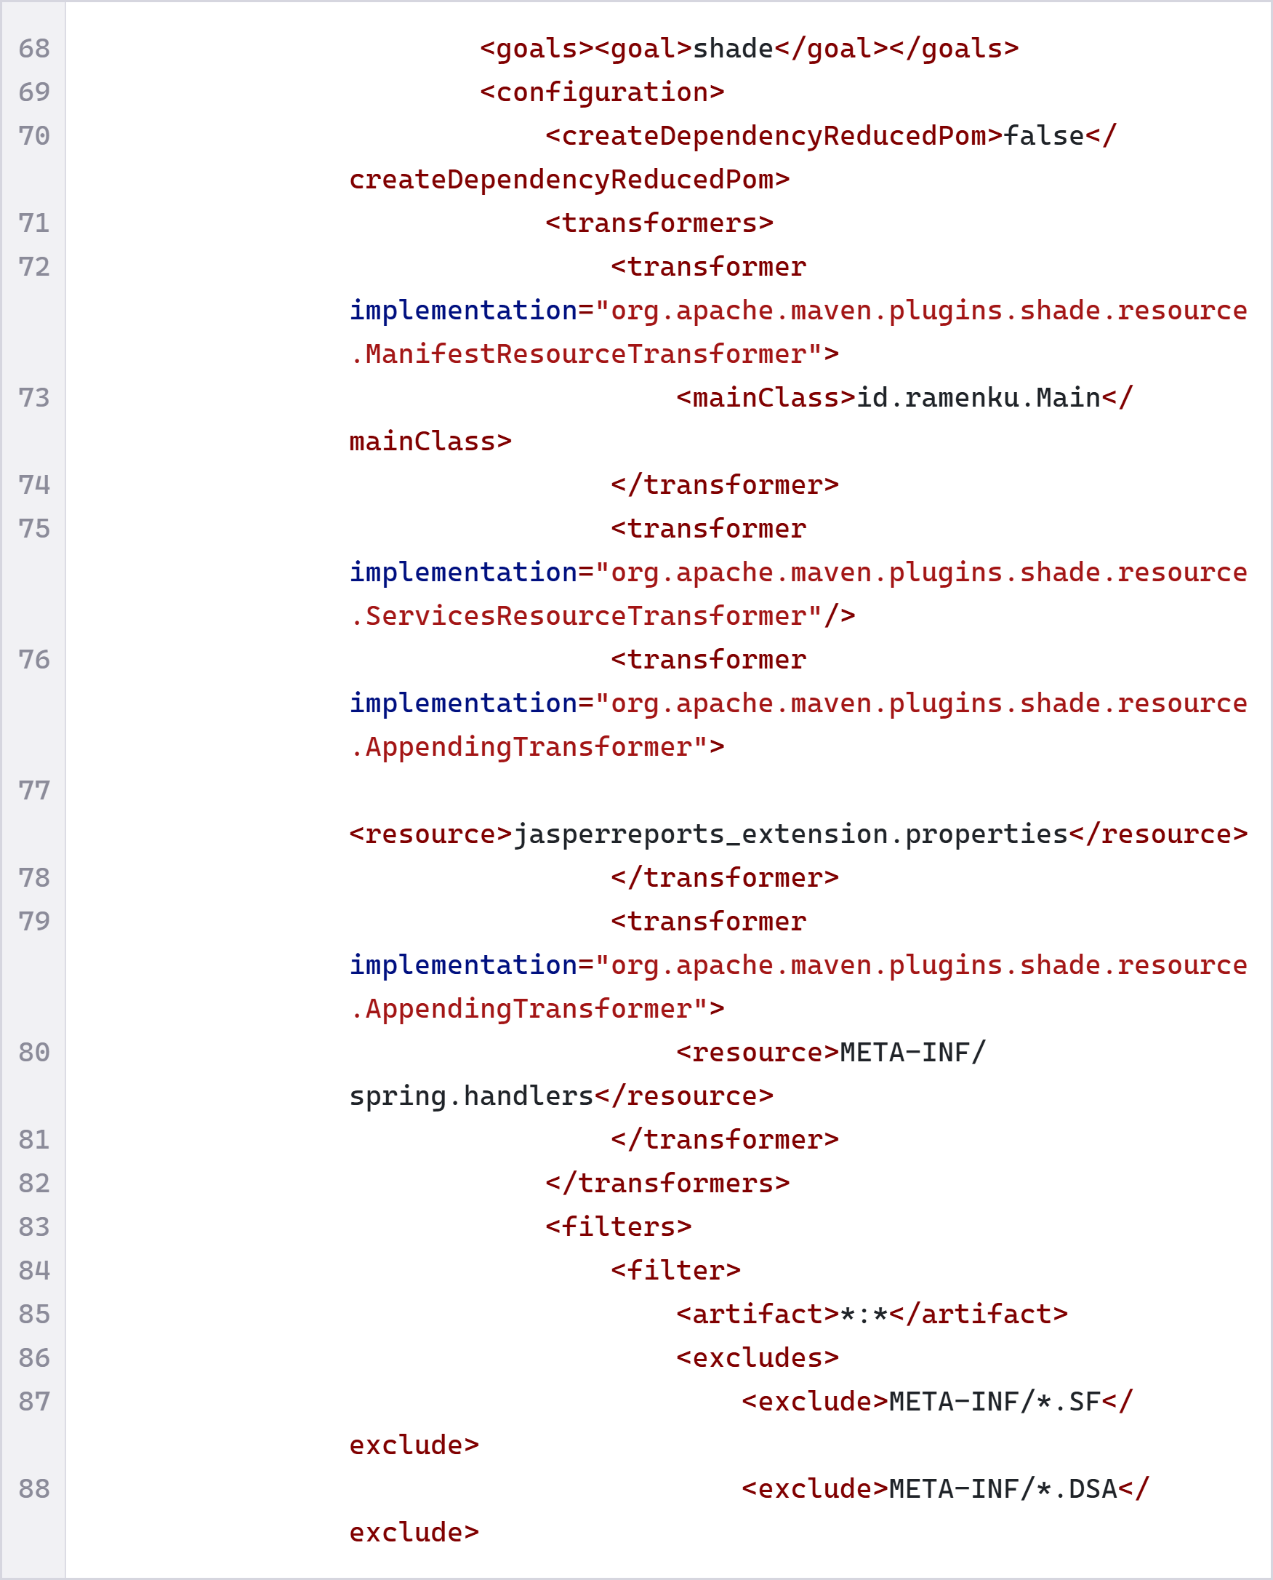
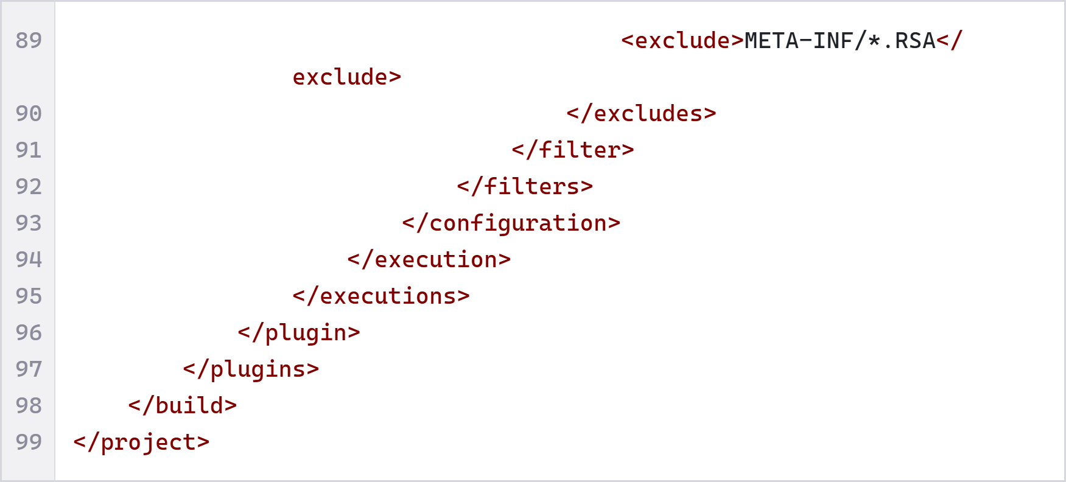
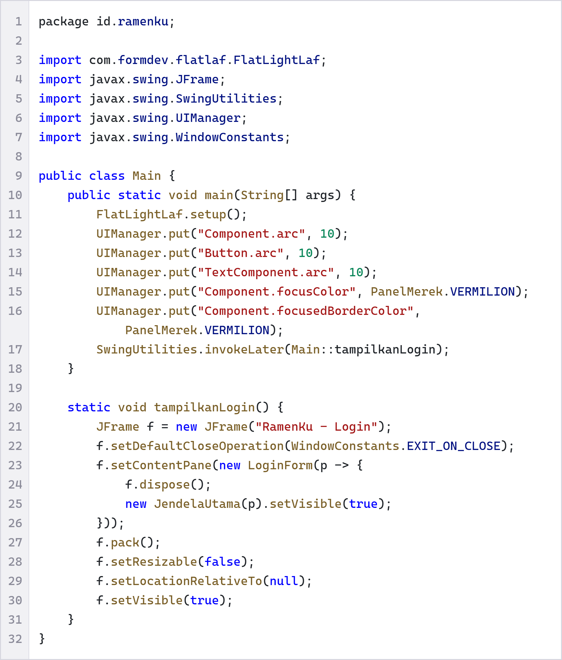
LOGIKA
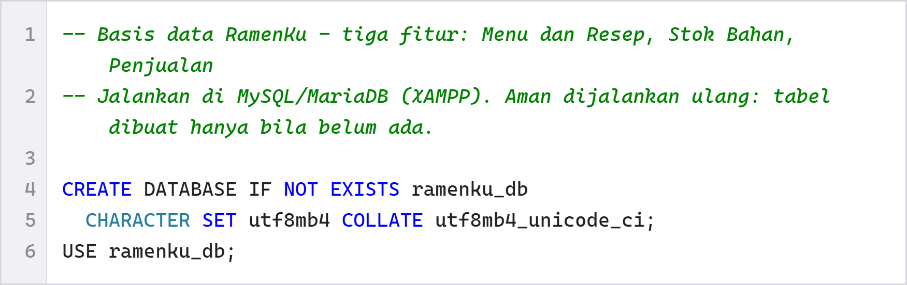
Baris yang diawali tanda -- adalah komentar dan tidak dijalankan. CREATE DATABASE IF NOT EXISTS membuat database ramenku_db hanya bila belum ada, dengan utf8mb4 agar huruf dan simbol apa pun tersimpan dengan benar. USE ramenku_db memilih database itu sebagai tempat perintah berikutnya dijalankan.
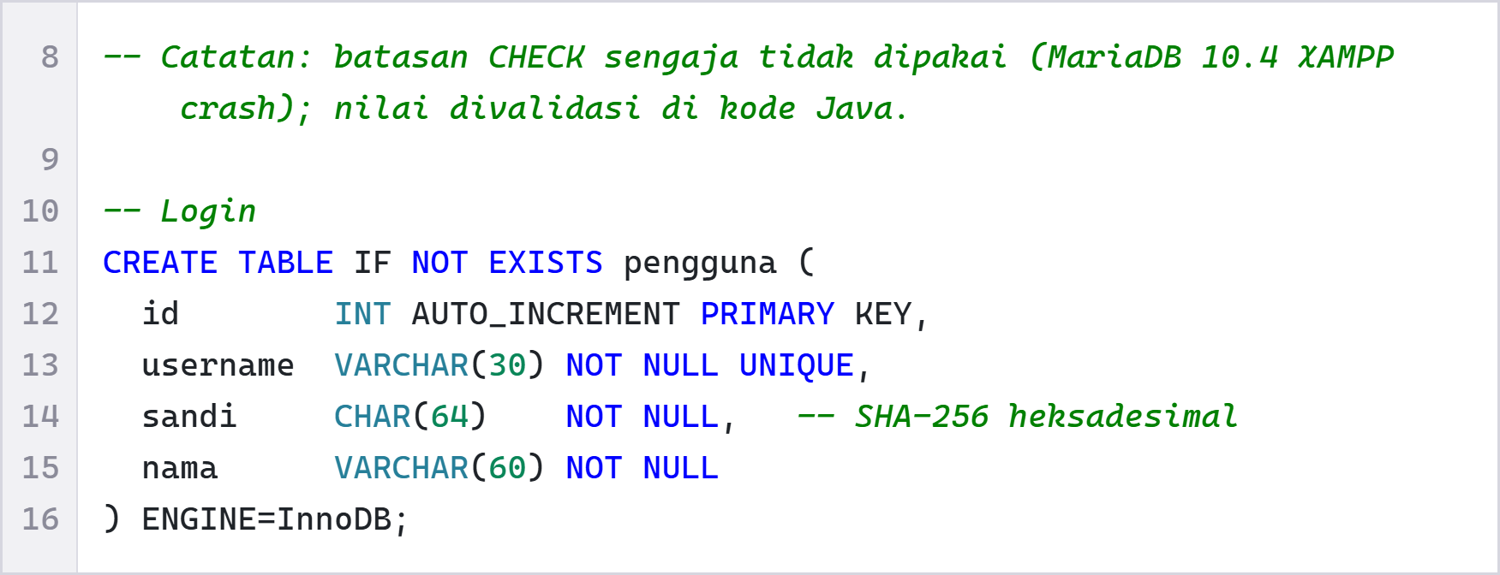
Tabel pengguna menyimpan akun untuk halaman login. Kolom id adalah kunci utama yang naik otomatis (AUTO_INCREMENT). username harus unik (UNIQUE) sehingga tidak ada dua akun yang sama, dan sandi bertipe CHAR(64) karena menyimpan hasil hash SHA-256 yang selalu 64 karakter, bukan password asli.
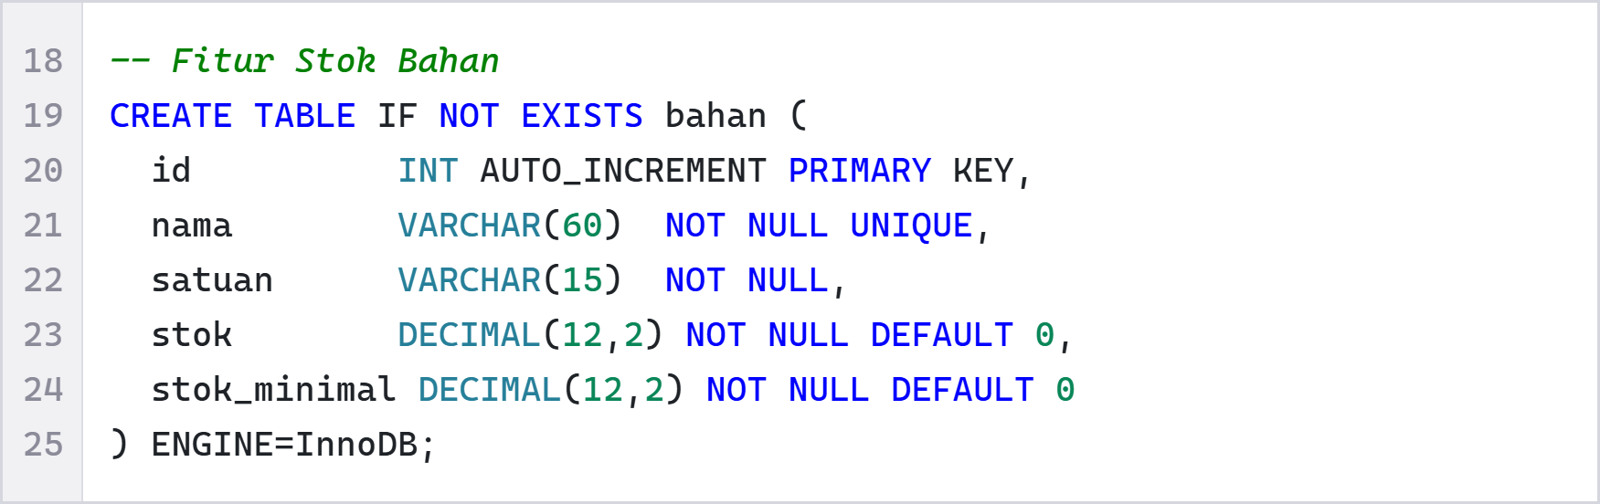
Tabel bahan menyimpan stok bahan baku. Setiap bahan punya nama yang unik, satuan, jumlah stok, dan stok_minimal sebagai batas bahan dianggap menipis. Tipe DECIMAL(12,2) dipilih agar angka pecahan tersimpan tepat.
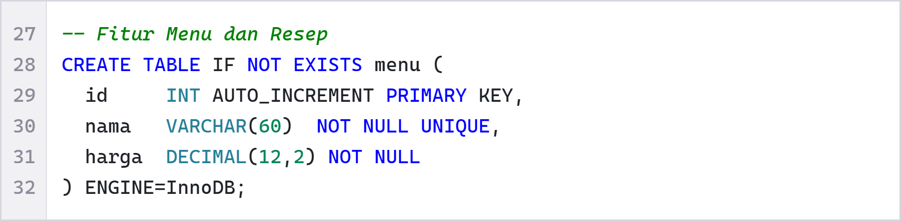
Tabel menu menyimpan daftar menu dengan nama yang unik dan harga.
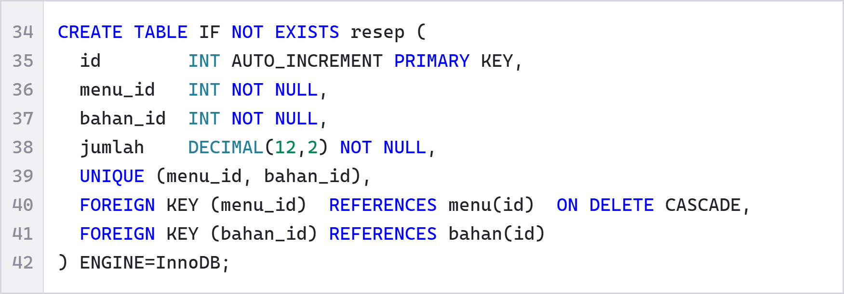
Tabel resep menghubungkan menu dengan bahan. Kolom menu_id dan bahan_id adalah FOREIGN KEY yang merujuk ke tabel menu dan bahan. UNIQUE (menu_id, bahan_id) mencegah bahan yang sama tercatat dua kali pada satu menu, dan ON DELETE CASCADE ikut menghapus resep saat menunya dihapus.
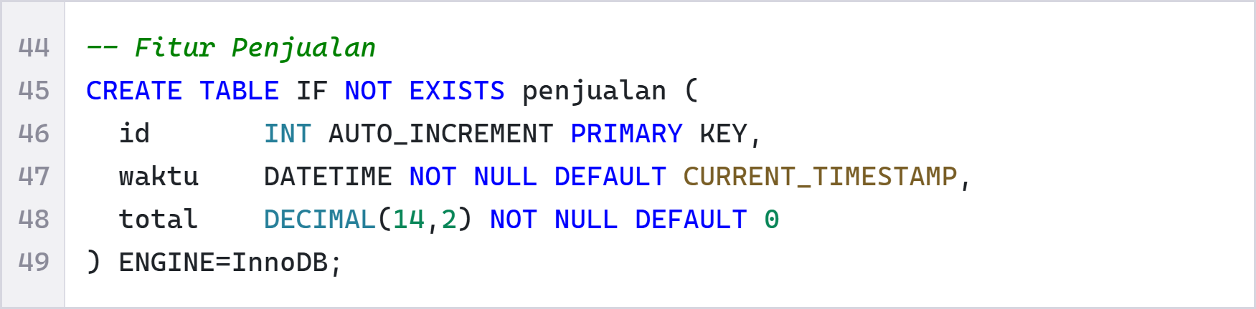
Tabel penjualan adalah nota penjualan. Kolom waktu terisi otomatis dengan waktu saat nota dibuat (CURRENT_TIMESTAMP) dan total menyimpan jumlah belanja.
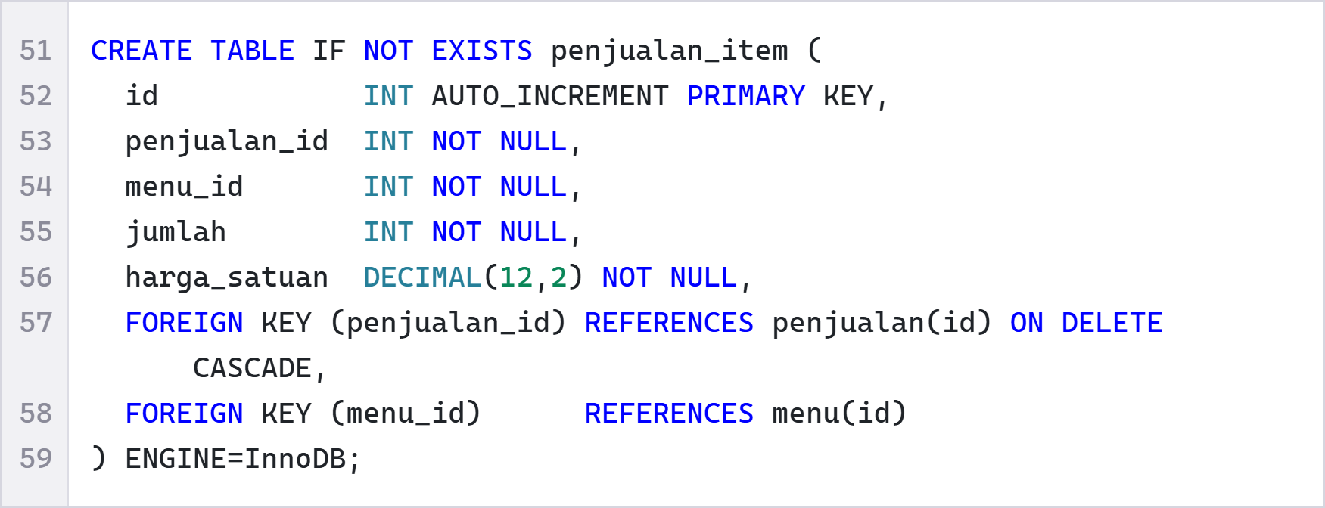
Tabel penjualan_item menyimpan isi tiap nota: menu yang dibeli, jumlah, dan harga satuan saat itu. penjualan_id merujuk ke tabel penjualan dan menu_id merujuk ke tabel menu.
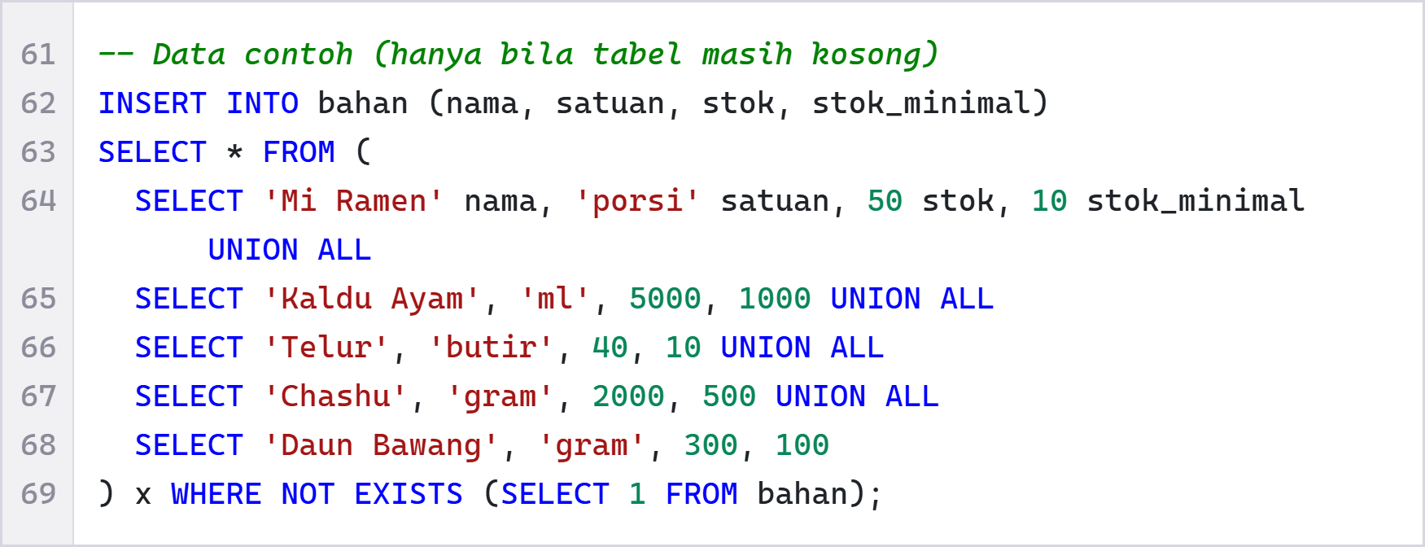
Perintah INSERT INTO bahan mengisi data contoh lima bahan. Bagian WHERE NOT EXISTS membuat data hanya dimasukkan bila tabel masih kosong, sehingga skrip ini aman dijalankan berulang kali tanpa membuat data ganda.
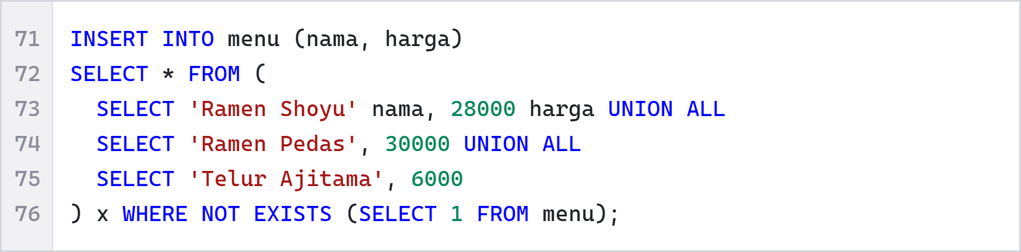
Data contoh tiga menu beserta harganya dimasukkan dengan cara yang sama, yaitu hanya bila tabel menu masih kosong.
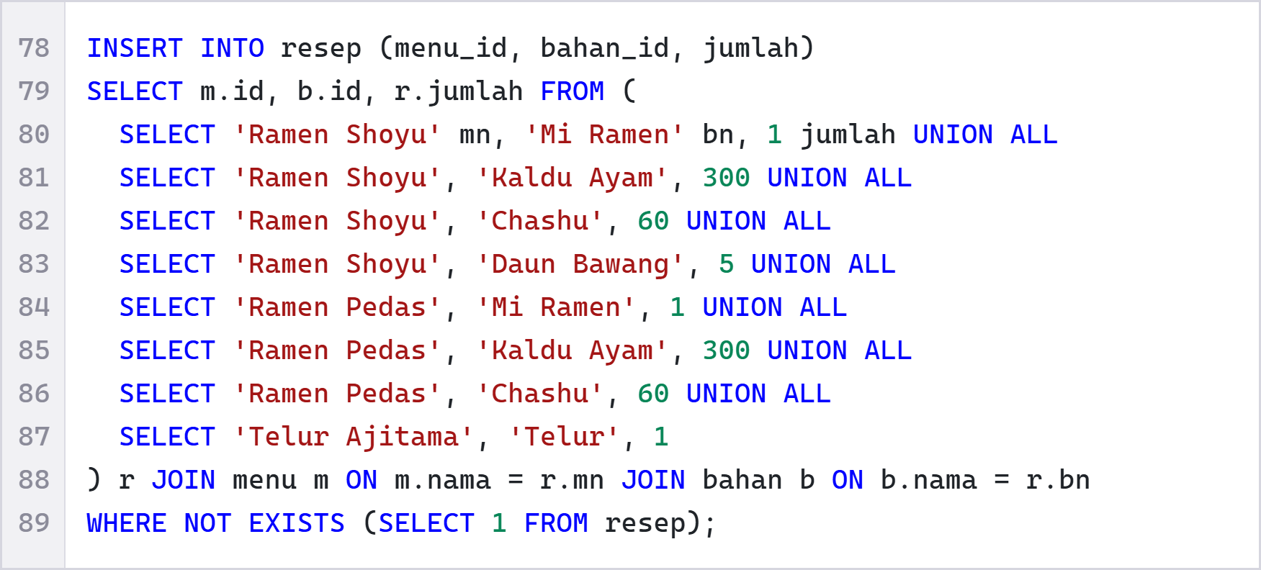
Data contoh resep dimasukkan dengan JOIN ke tabel menu dan bahan, sehingga resep ditulis dengan nama menu dan nama bahan, lalu otomatis diubah menjadi id oleh database.
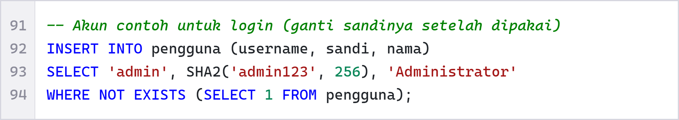
Akun contoh untuk login dibuat dengan username admin. Password diubah menjadi hash lewat fungsi SHA2(..., 256) milik MySQL, sehingga yang tersimpan di database bukan password asli. Akun ini hanya dibuat bila tabel pengguna masih kosong.
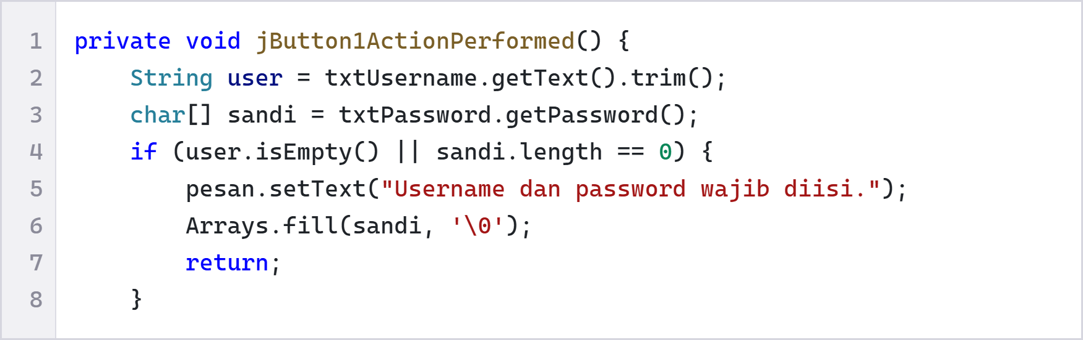
Method jButton1ActionPerformed adalah kode yang dijalankan saat tombol MASUK (JButton) ditekan atau Enter ditekan di kolom password. Username dan password dibaca dari JTextField dan JPasswordField. Jika salah satunya kosong, label pesan menampilkan peringatan, isi array password dihapus dari memori, lalu proses dihentikan dengan return.
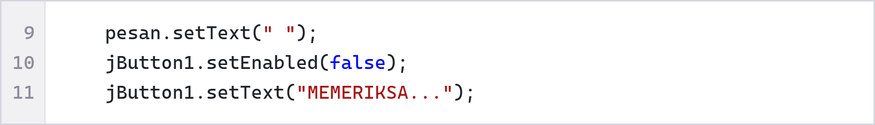
Jika isian lengkap, pesan lama dihapus, lalu tombol dinonaktifkan dan tulisannya diganti MEMERIKSA... supaya pengguna tidak menekannya berulang kali selagi pemeriksaan berjalan.
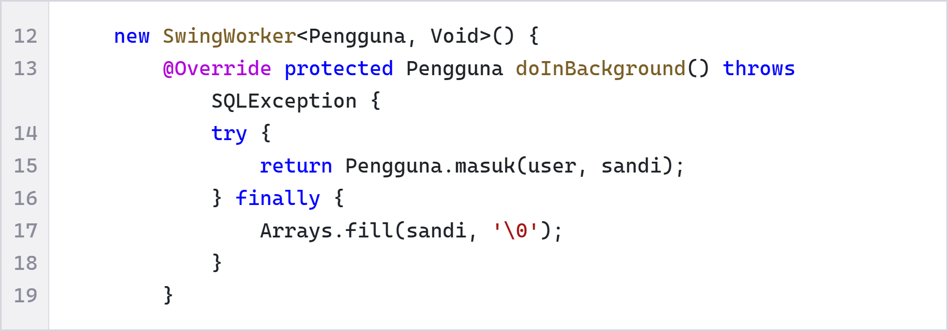
SwingWorker menjalankan pemeriksaan ke database di latar belakang supaya tampilan tidak membeku. Method doInBackground memanggil Pengguna.masuk yang memeriksa username dan password lewat JDBC, dan blok finally menghapus isi array password setelahnya demi keamanan.
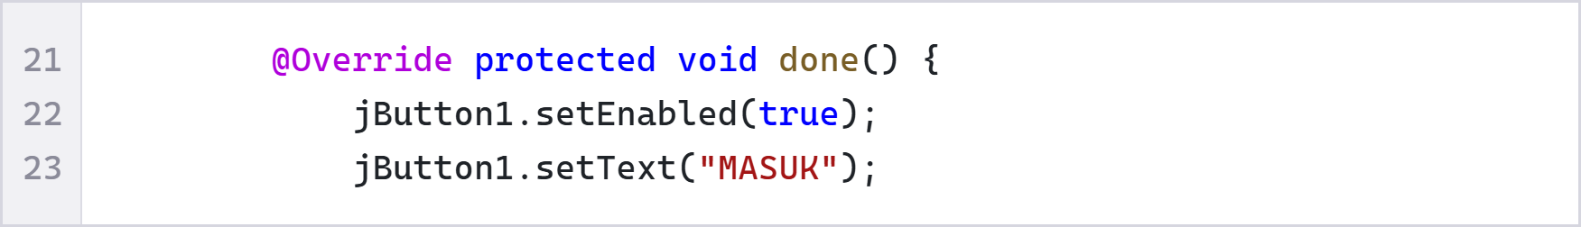
Method done otomatis dijalankan setelah pemeriksaan selesai. Tombol diaktifkan kembali dan tulisannya dikembalikan menjadi MASUK.
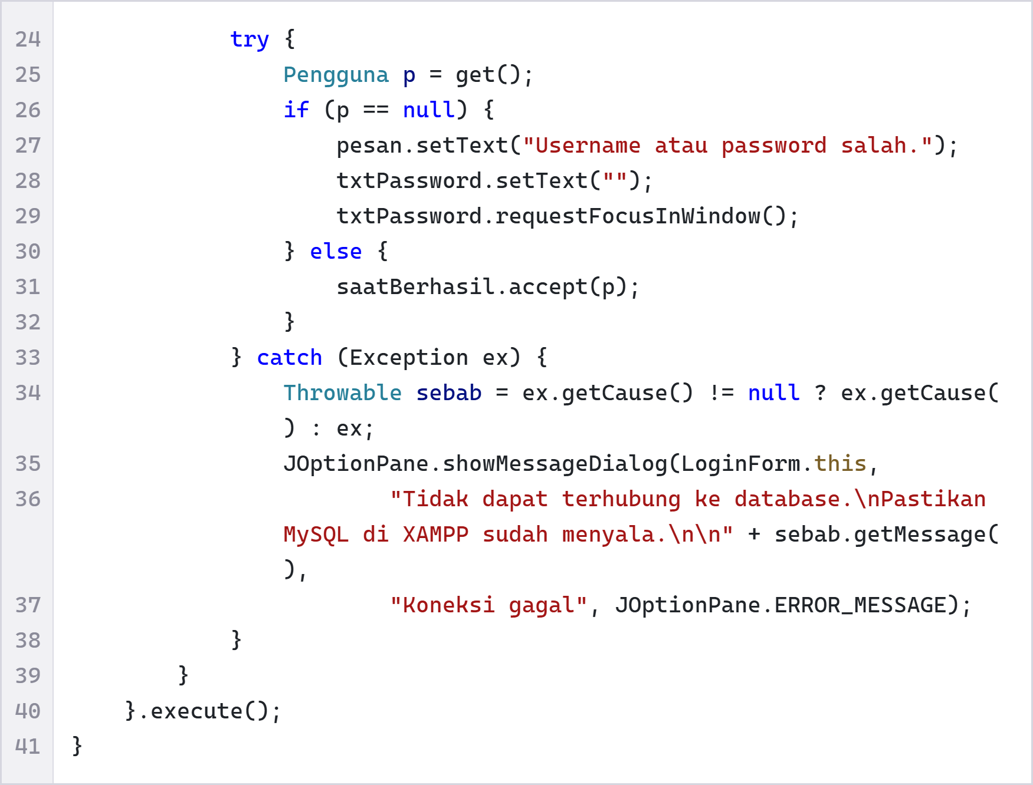
Hasil pemeriksaan diambil dengan get(). Jika hasilnya null, label pesan menampilkan bahwa username atau password salah, kolom password dikosongkan, dan kursor dikembalikan ke sana. Jika benar, menu utama dibuka. Bila terjadi kesalahan koneksi, misalnya MySQL belum menyala, kotak dialog JOptionPane.showMessageDialog menampilkan pesan kesalahan. Terakhir, execute() menjalankan seluruh SwingWorker.
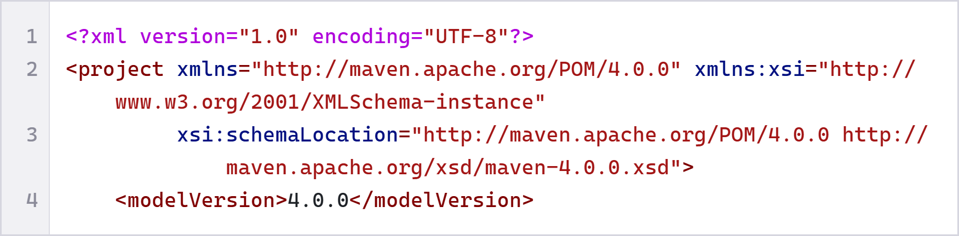
Baris pertama adalah deklarasi bahwa berkas ini berformat XML. Elemen project adalah akar dari berkas pom.xml (Project Object Model), yaitu berkas pengaturan Maven. Alamat xmlns menunjukkan aturan penulisan POM, dan modelVersion 4.0.0 adalah versi format POM yang dipakai.
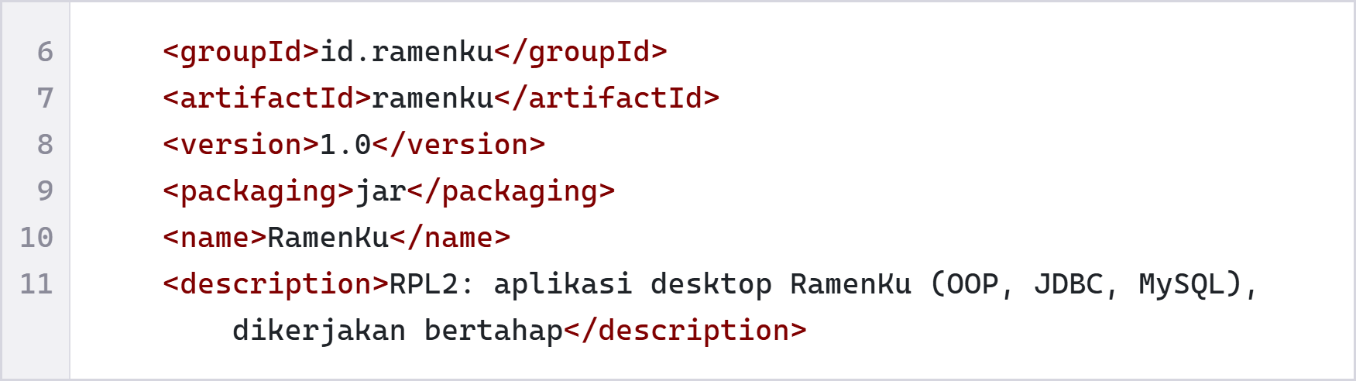
Bagian ini adalah identitas proyek. groupId dan artifactId menjadi nama unik proyek, version adalah versinya, dan packaging jar artinya hasil build berupa berkas jar. name dan description adalah nama dan keterangan proyek.
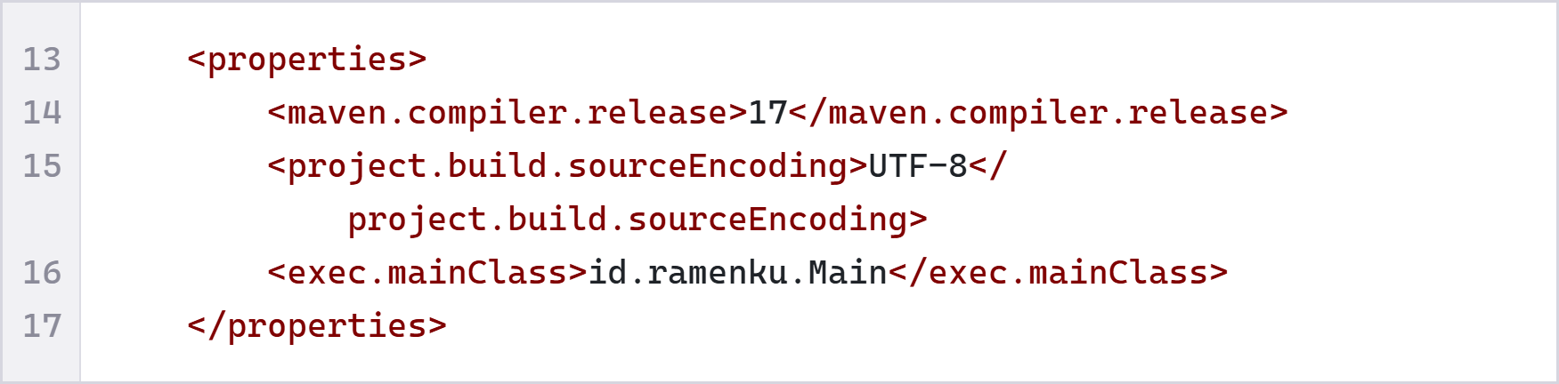
Bagian properties menyimpan pengaturan umum. maven.compiler.release bernilai 17 agar proyek dikompilasi dengan Java 17, sourceEncoding UTF-8 agar huruf terbaca benar, dan exec.mainClass menunjukkan class utama yang dijalankan, yaitu id.ramenku.Main.
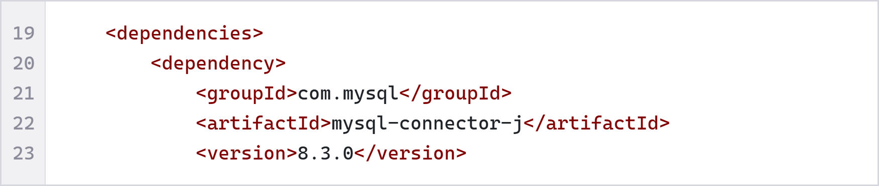
Bagian dependencies berisi pustaka luar yang dipakai proyek, dan Maven akan mengunduhnya otomatis. Yang pertama adalah mysql-connector-j, yaitu driver JDBC yang menghubungkan program Java dengan database MySQL.
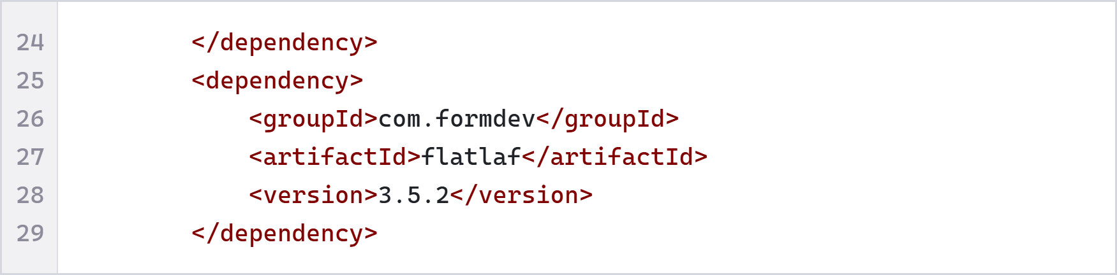
Pustaka berikutnya adalah flatlaf, yang memberi tampilan modern pada komponen Swing seperti tombol dan kolom isian.
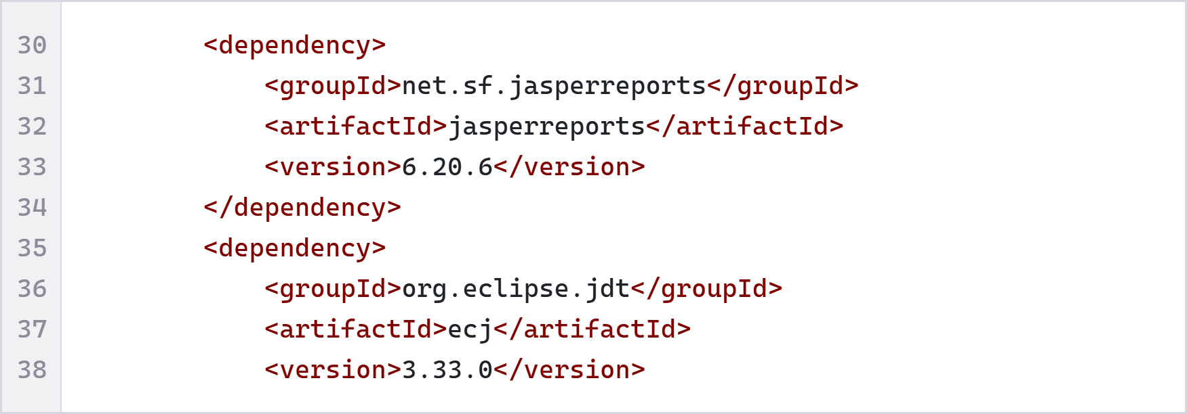
Pustaka jasperreports dipakai untuk membuat laporan PDF (struk dan laporan stok). Pustaka ecj adalah compiler yang dibutuhkan JasperReports untuk memproses desain laporan.
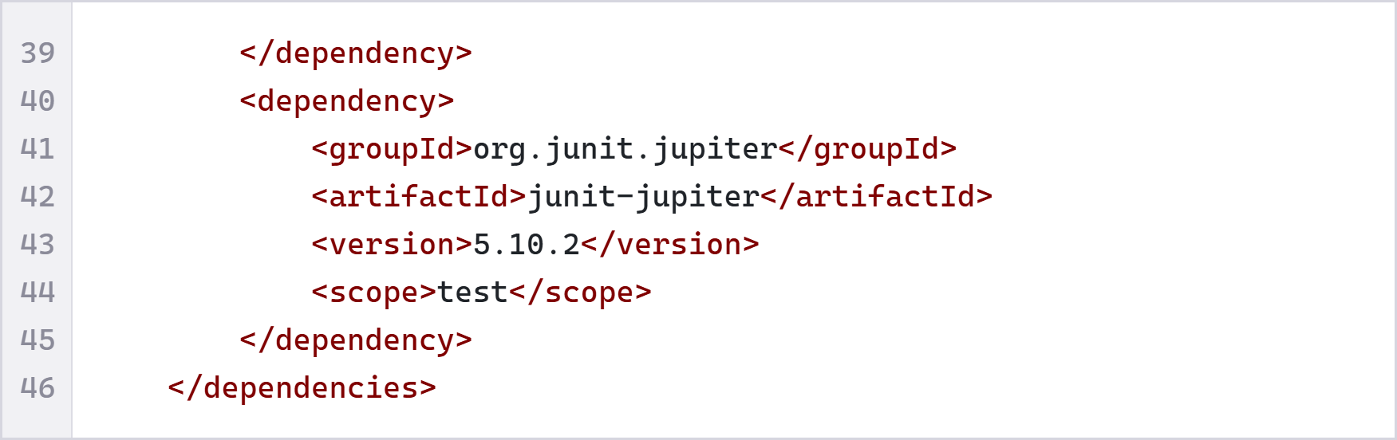
Pustaka junit-jupiter dipakai untuk pengujian otomatis. Karena scope-nya test, pustaka ini hanya dipakai saat menjalankan tes dan tidak ikut dalam aplikasi akhir. Setelah itu bagian dependencies ditutup.
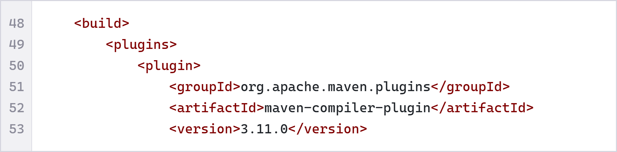
Bagian build mengatur cara proyek dibangun. maven-compiler-plugin adalah plugin yang mengompilasi kode Java menjadi berkas class.
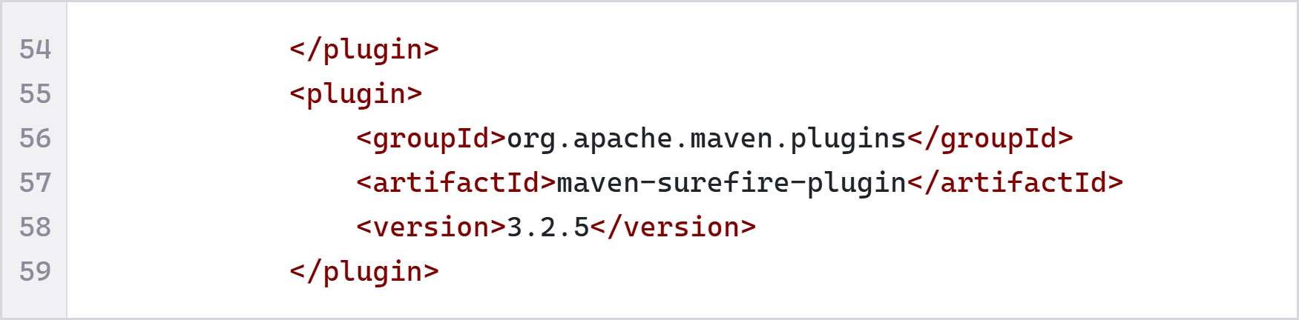
maven-surefire-plugin adalah plugin yang menjalankan tes JUnit saat perintah tes dijalankan. Versinya dikunci agar tes dapat berjalan di Maven bawaan NetBeans 17.
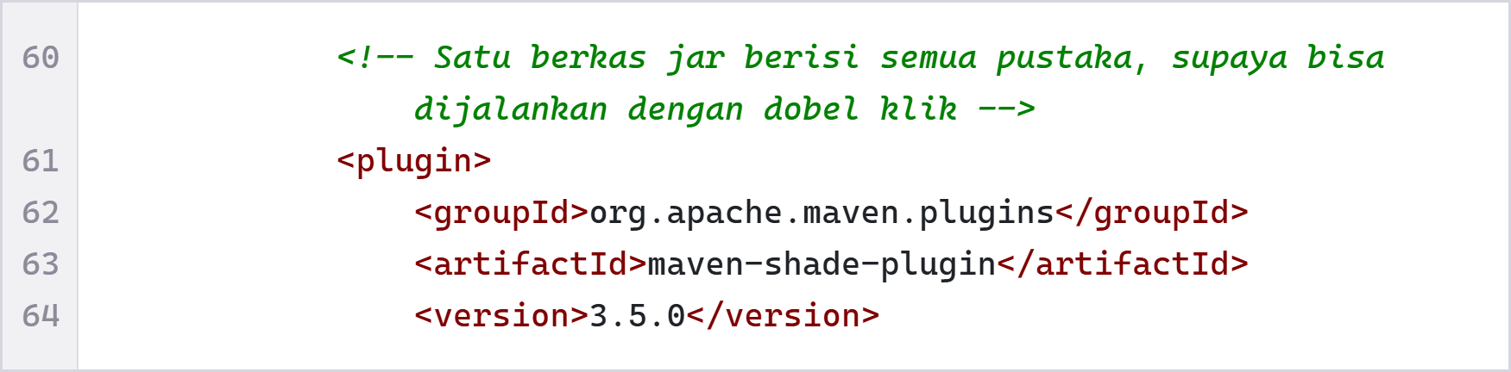
maven-shade-plugin menyatukan semua pustaka ke dalam satu berkas jar, sehingga aplikasi dapat dijalankan dengan klik ganda tanpa perlu menyiapkan pustaka satu per satu.
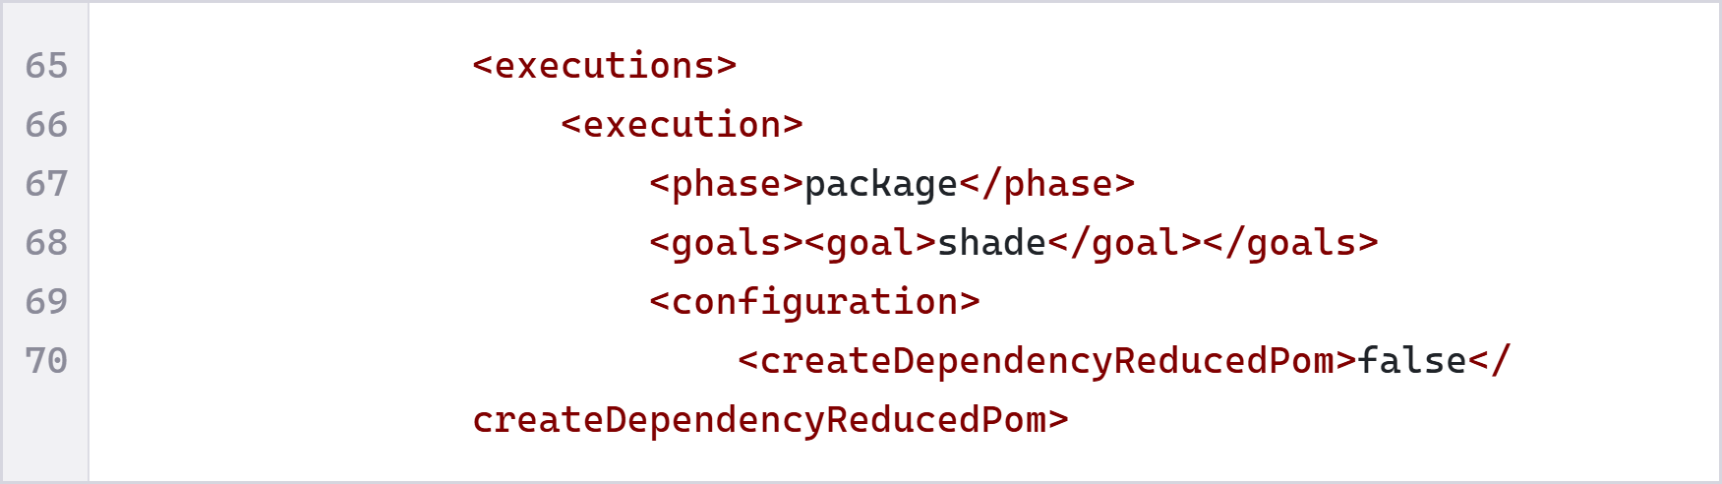
Bagian executions menentukan kapan plugin dijalankan: pada tahap package dengan tujuan (goal) shade. Pengaturan createDependencyReducedPom dimatikan supaya Maven tidak membuat POM tambahan.
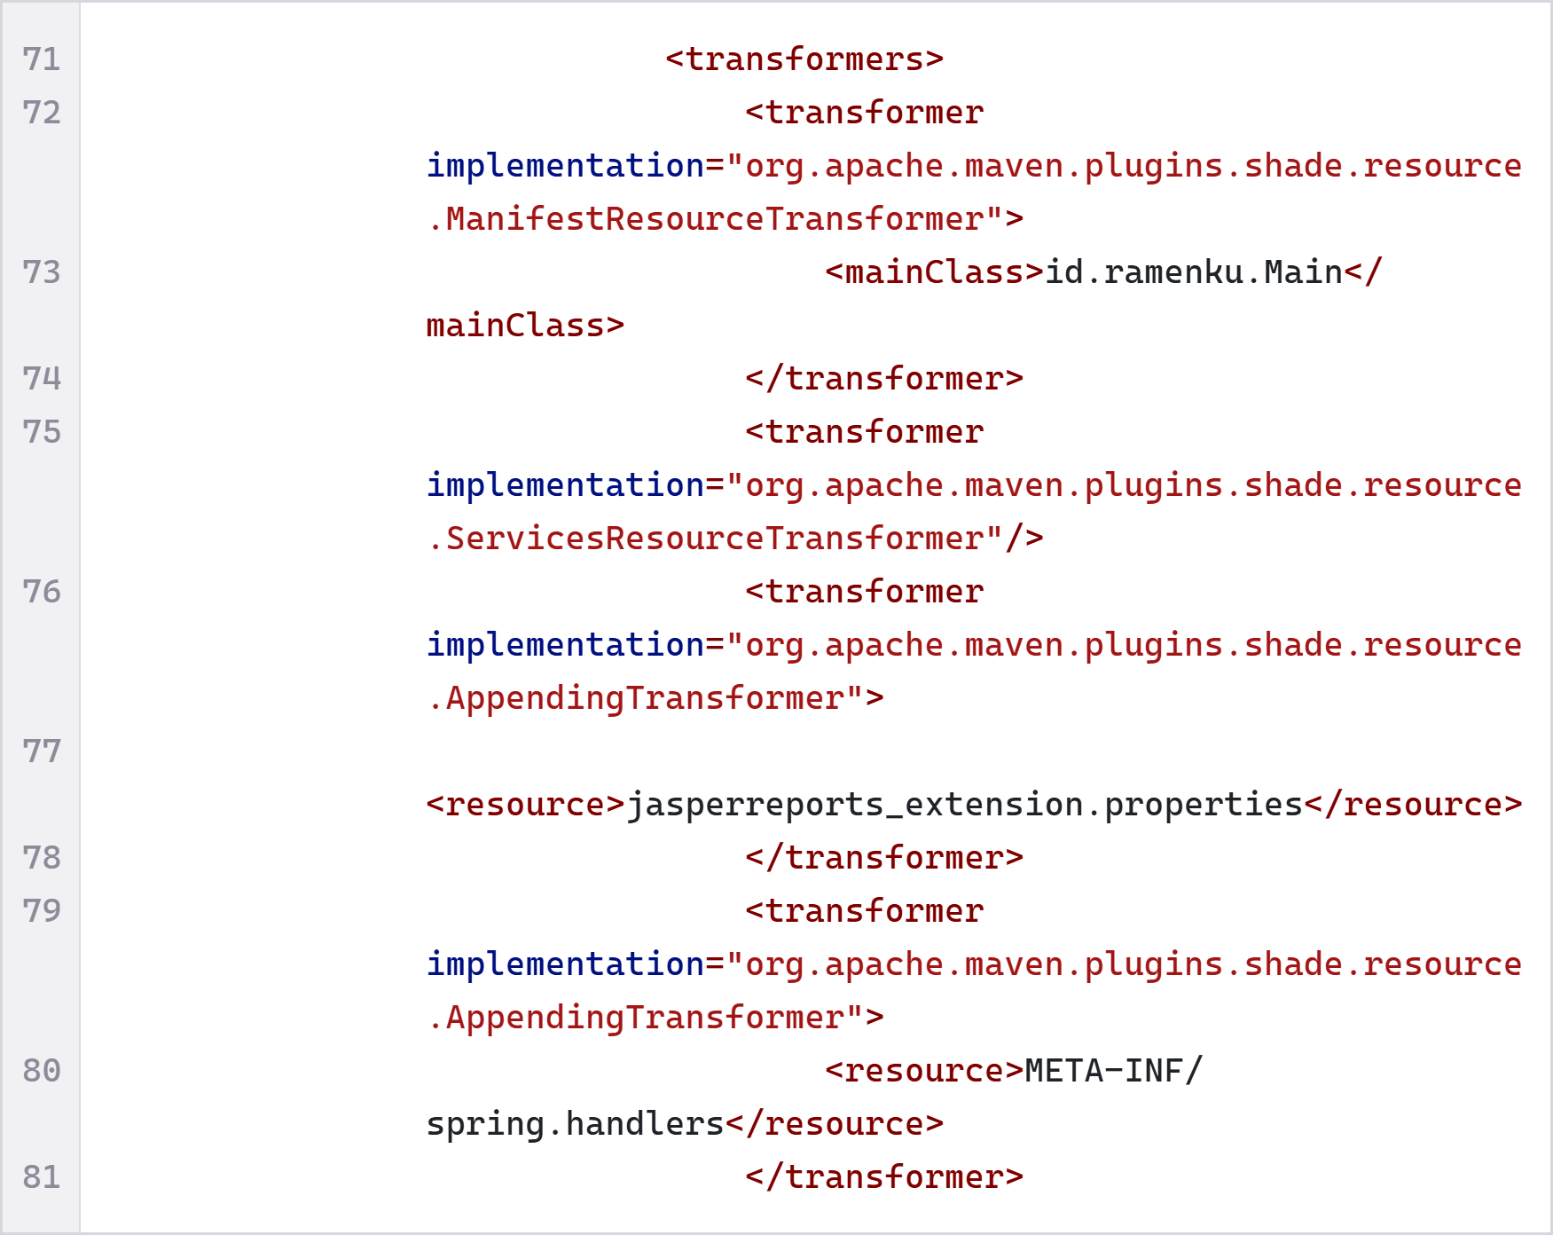
transformers mengatur isi berkas jar. ManifestResourceTransformer menetapkan id.ramenku.Main sebagai class yang dijalankan saat jar dibuka. Transformer lainnya menggabungkan berkas pengaturan dari beberapa pustaka (termasuk JasperReports) agar tidak saling menimpa.
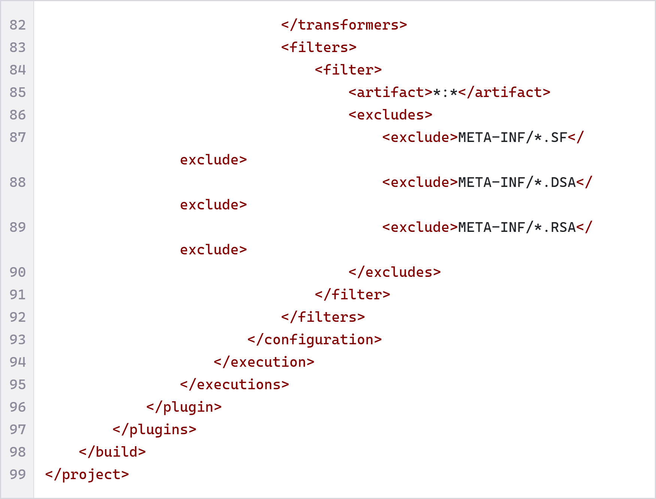
filters membuang berkas tanda tangan (.SF, .DSA, .RSA) milik pustaka luar karena berkas itu membuat jar gabungan ditolak saat dijalankan. Sisanya adalah penutup elemen execution, plugin, build, dan project.
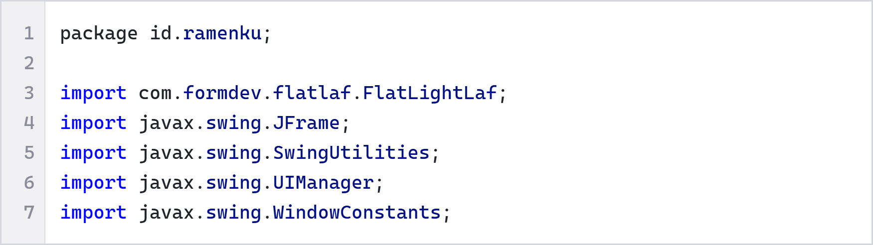
Bagian awal menentukan paket id.ramenku dan memanggil FlatLightLaf (tema tampilan modern), JFrame (jendela), SwingUtilities, UIManager, dan WindowConstants.
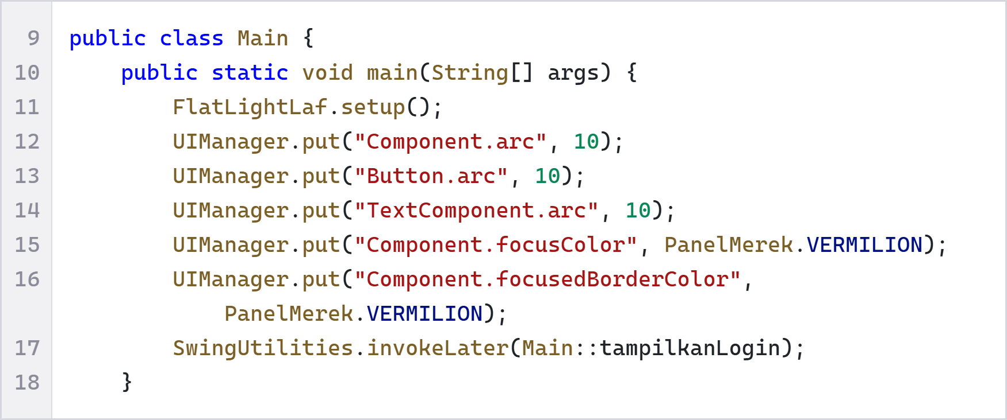
Method main adalah titik awal program. FlatLightLaf.setup() memasang tema, UIManager.put mengatur sudut membulat dan warna fokus, lalu SwingUtilities.invokeLater menjalankan tampilkanLogin pada jalur khusus tampilan Swing.
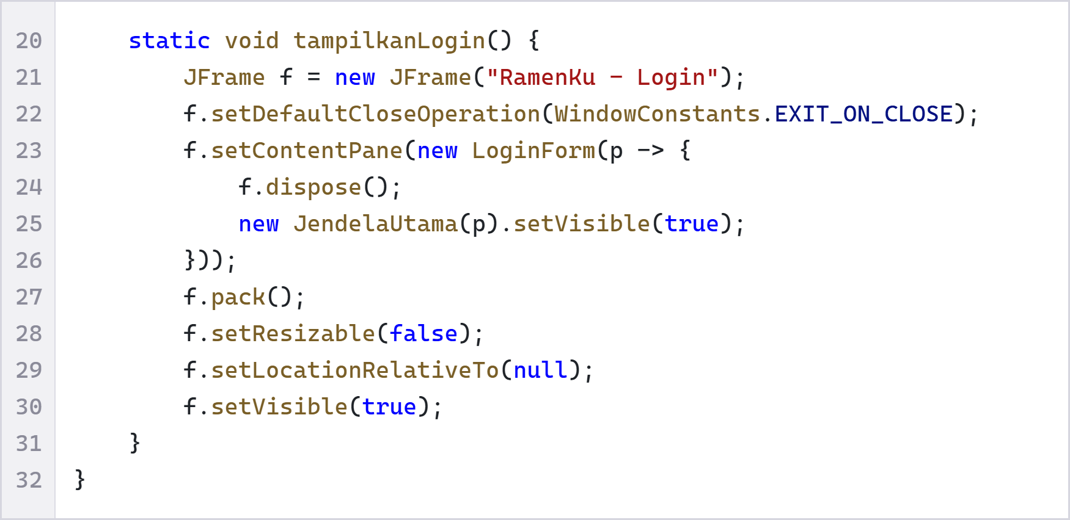
Method tampilkanLogin membuat JFrame berjudul RamenKu - Login yang menutup seluruh program saat ditutup (EXIT_ON_CLOSE). Isi jendela adalah LoginForm; jika login berhasil, jendela login ditutup (dispose) dan menu utama dibuka. Terakhir jendela diukur (pack), diletakkan di tengah layar, lalu ditampilkan.
OUTPUT


